Прості таблиці
План:
- Завдання №1
- Завдання №2
- Завдання №3
- Нові використані теги
Завдання №1
Створити таблицю, яка містить інформацію про найвищі вершини світу.
- ширина таблиці становить 80% ширини вікна броузера
- колір першого рядку - '#029BFF'
- колір усіх інших рядків - '#00F0FF'
- товщина рамки - 3 пікселі

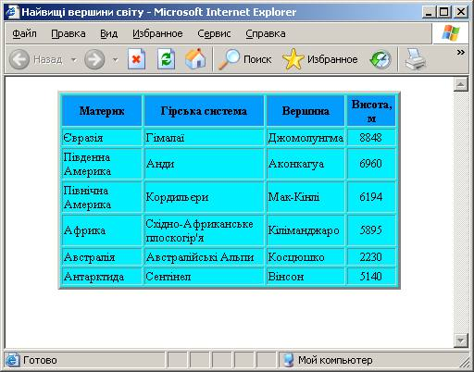

Завдання №2
Створити таблицю "Префікси системи Сі".
- ширина таблиці - 300 пікселів
- усі стовпчики мають однакову ширину - 100 пікселів
- колір першого рядку '#CC3333'
- колір усіх інших рядків '#FF6666'
- товщина рамки 5 пікселів

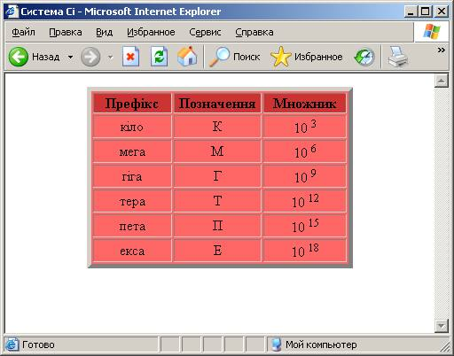

Завдання №3
Створіть Web-сторінку, яка містить таблицю з інформацією про вартість вінчестерів.
- ширина таблиці - 400 пікселів (перший стовпчик - 300 пікселів, другий - 100 пікселів)
- в таблиці використати два кольори: '#99CC99' і '#66CC99'
- товщина рамки - 1 піксель
- в праву верхню комірку таблиці потрібно вставити зображення з файлу "hdd.jpg" (скачайте його тут)

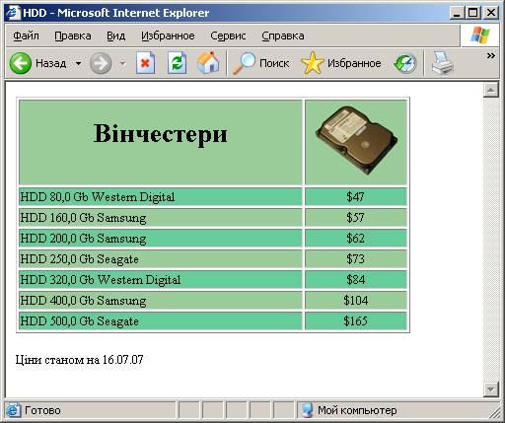

Нові використані теги
<TABLE> (</TABLE>) - тег таблиці
- width='ширина в пікселях або у відсотках'
- height='висота в пікселях або у відсотках'
- align='left або center або right' - горизонтальне вирівнювання відносно вікна браузера
- background='фонове зображення'
- bgcolor='колір фону'
- border='товщина рамки в пікселях'
- bordercolor='колір рамки'
- cellspacing='відстань між рамками комірок в пікселях'
- cellpadding='відстань між вмістом і рамкою комірок в пікселях'

<TR> (</TR>) - рядок таблиці
- align='left або center або right' - горизонтальне вирівнювання тексту в рядку
- background='фонове зображення'
- bgcolor='колір фону'

<TD> (</TD>) - комірка таблиці
- width='ширина в пікселях або у відсотках'
- height='висота в пікселях або у відсотках'
- align='left або center або right' - горизонтальне вирівнювання тексту в комірці
- background='фонове зображення'
- bgcolor='колір фону'
- valign='top або center або bottom' - вертикальне вирівнювання вмісту комірок
- colspan='кількість комірок, які об'єднуються в одну по горизонталі'
- rowspan='кількість комірок, які об'єднуються в одну по вертикалі'

<TH> (</TH>)- комірка таблиці заголовкова (текст буде жирним і вирівняним по центру)
- width='ширина в пікселях або у відсотках'
- height='висота в пікселях або у відсотках'
- background='фонове зображення'
- bgcolor='колір фону'
- colspan='кількість комірок, які об'єднуються в одну по горизонталі'
- rowspan='кількість комірок, які об'єднуються в одну по вертикалі'

